Сабақтың тақырыбы: §13 Геометриялық прогрессияның алғашқы п мүшесінің қосындысы
Сабақтың міндеті:
Білімділік: геометриялық прогрессияның алғашқы п мүшесінің қосындысы туралы мағлұматтар беру, негізгі ұғымдармен таныстыру;
Тәрбиелік: жан-жақты дамыған, саналы тұлға тәрбиелеу;
Дамытушылық: деңгейлік әртүрлі тапсырмалар беру арқылы пәнге деген қызығушылығын артыру.
Сабақтың типі: жаңа материалды игерту.
Әдісі: түсіндіру, топтардың жарысы.
Көрнекілігі: интерактивті тақта, презентация, оқулық, тапсырмалар жазылған топшамалар.
Барысы:
Ұйымдастыру бөлімі:
- оқушыларды түгелдеу, сабаққа даярлығын қадағалау;
- үй тапсырмасын тексеру:
№208, №211
Шығарылу жолдары:
№208Геометриялық прогрессияныңы бесінші мүшесі 61-ге, ал он бірінші мүшесі 1647-ге тең. Прогрессияның а) екінші мүшесін; ә) сегізінші мүшесін табыңдар.
Бер: b₅=61
b₁₁=1647
Т/к: b₂
Ш: $\begin{aligned}a)\begin{aligned}\left\{b_{1}∗q^{n−1}=b_{5} | \right.\end{aligned} \\ \end{aligned}$
ә) $b_{8}=b_{1}∗q^{7}=\frac{b_{2}}{q}∗q^{7}=b_{2}∗q^{6}=\frac{\text{61}}{3}∗(\sqrt{3})^{6}=\text{61}∗9=\text{549}$
Жауабы: $b_{2}$$=\text{20}\text{.}3$ және $b_{8}=$549
№211
Геометриялық прогрессияның бірінші және екінші мүшелерінің айрымы 8-ге, ал екінші және үшінші мүшелерініңі қосындысы 12. Прогрессияның бірінші мүшесі мен еселігін табыңдар.
Бер: $\begin{aligned}\left\{b_{1}{\text{- b}}_{2}=8 | \right.\end{aligned}$
Т/к: b₁; q
Ш: $\begin{aligned}\begin{aligned}\left\{b_{1}{\text{- b}}_{2}=8 | \right.\end{aligned} \\ \end{aligned}$

Жауабы: 1) $b_{1}=\text{16}$; 2) $b_{1}=2$
1) $q=\frac{1}{2}$; 2) $q=−3$
Негізгі бөлім:
Жаңа сабаққа ену.
1) «Миға шабуыл»
1. Геометриялық прогрессия дегеніміз не?
Жауабы:екінші мүшесінен бастап есептегенде кез келген мүшесі алдыңғы мүшесін, нөлден өзге қандай да бір тұрақты санға көбейткенде шығатын сандар тізбегі.
2. Геометриялық прогрессияның еселігі деген не және ол қалай белгіленеді?
Жауабы: келесі мүшесін алу үшін алдыңғы мүшесіне көбейтілетін сан.
3. Геометриялық прогрессияның п-ші мүшесінің формуласын кім айтады?
Жауабы: $b_{n}=b_{1}∗q^{n−1}$
2) «Мағынаны тану»
 | Арифметикалық прогрессия | Геометриялық прогрессия
Белгіленуі | $$\left\{a_{n}\right\}$$ | $$\left\{b_{n}\right\}$$
п-ші мүшесінің формуласы | $$a_{n}=a_{1}+(n−1)q$$ | $$b_{n}=b_{1}∗q^{n−1}$$
Алғашқы п мүшесінің қосындысы | $$S_{n}=\frac{a_{1}+a_{n}}{2}∗n$$ | ?, , q≠1)
Аңыз бойынша, үнді ханзадасы Сирам шахмат ойынын ойлап тапқан өнертапқыштан сыйлыққа не қалайтынын сұрайды. Өнертапқыш шахмат тақтасындағы тор көзге бидай дәнін екі еселеуді сұрайды. Ал шахмат тақшасында 64 тор көз бар. Сонда ханзада 2⁶⁴ бидай дәнін беру керек болады. Бірақ сыйлыққа беретін дән жеткіліксіз болады. Ханзада қанша дән беру керектігін енді өзіміз есептеп шығарамыз.
S=1+2+2²+2³+...+2⁶²+2⁶³. /теңдіктің екі жағын екіге көбейтеміз/
2 S=2+2²+2³+2⁴+...+2⁶³+2⁶⁴ /Соңғы теңдіктен алдыңғы теңдікті азайтамыз/
S=2⁶⁴-1/Бидай дәнін елестетсек, ол жер бетінің құрғақ жерлеріне бірдей етіп төгіп тастаса қалыңдығы 9 мм болады. Бұл адамзаттың барлық өмірінде осы уақытқа дейінгі жиналған астық мөлшерінен асып түседі./
Еселігі q≠1 геометриялық прогрессиның алғашқы п мүшесінің қосындысын табу үшін жоғарыдағы әдісті қолданамыз.
S_{п}=b₁+ b₂+ b₃+...+ b_{п} (1)
Геометриялық прогрессияның п-ші мүшесінің формуласын қолдансақ, онда (1) теңдікті былай жазуға болады:
S_{п}=b₁+ b₁q+ b₁q²+ b₁q³+...+ b_{п}q^{п-1} (2)
(2) теңдіктің екі жағын мүшелеп q-ге көбейтсек, онда:
qS_{п}=b₁q+ b₁q²+ b₁q³+ b₁q⁴+...+ b₁q^{п} (3)
Енді (2)теңдіктен (3) теңдікті мүшелеп алсақ, онда:
S_{п}- qS_{п} =b₁- b₁q^{п ,} , q≠1 (4)
Сонымен, еселігі q≠1 геметриялық прогрессияның алғашқы п мүшесінің қосындысы бірінші мүше және 1 саны мен п-ші дәрежелі еселік айырымына көбейтіндісін 1 саны мен еселік айрымының қатынасына тең болады.
Егер 1 болған жағдайда, геметриялық прогрессияның алғашқы п мүшесінің қосындысын табу үшін мына формуланы қолданған ыңғайлы:

(5)
Бұл формуланы (4) теңдікті (-1) –ге көбейту арқылы алуға болады.
Едігі кезекте мысылдар шығарып көрейік:
1-мысал:1+3+3²+3³+3⁴+3⁵+3⁶+3⁷ өрнегінің қосындысын табайықы.
b₁=1, q=3,п=8 және , (5) формуланы қолданамыз:
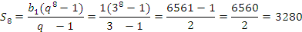
Жауабы:

2-мысал: 6; 2;;... түрінде берілген геометриялық прогрессияның алғашқы бес мүшесінің қосындысын табыңдар:
b₁=6, q=;.
(4) формуламен есептейміз: 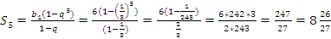,
Жауабы:
3) Тапсырмалар орындау:
/Сыныпты 3 топқа бөлу арқылы, яғни үш қатар бойынша бөлу/
Бағалау парағы
Тапсырма  лар№  Топтың № | №222 | №223 | №225
І | а) | а) | а)
ІІ | ә) | ә) | ә)
ІІІ | б) | a)прогрессияның бірінші мүшесін, алғашқы алты мүшесінің қосындысын | алғашқы 4 мүшесі-нің қосындысын табу керек
Шешу жолдары:
І деңгей
№222
Бер: а)10;20;40;...; ә)-4; 16; -64;...; б) 3; -1; ; ...;
Т/к:
Ш:
а) n=10
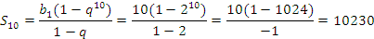
ә)n=7

б) n=8
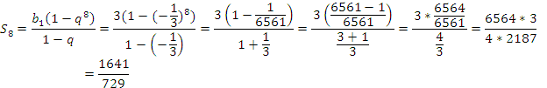
Жауабы:а); ә) ; б).
ІІ деңгей
№223
І топ
геометриялық прогрессиясында .
- Прогрессияның бірінші мүшесін;
- Прогрессияның алғашқы сегіз мүшесінің қосындысын табыңдар.
Бер: геометриялық прогрессия
,
Т/к: 1)а_{1,}2), 3),
Ш:
1)
2)

Жауабы:,
ІІ топ
№223
Ә) геометриялық прогрессияның бесінші мүшесі 81-ге және еселігі тең. 1
1) Прогрессияның бірінші мүшесін;
2) Прогрессияның алғашқы бес мүшесінің қосындысын табыңдар.
Бер:
Т/к: 1)
Ш:
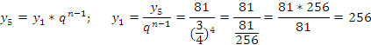

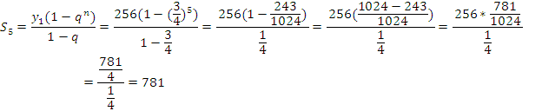
Жауабы:
ІІІ топ
№223
геометриялық прогрессиясында .
- Прогрессияның бірінші мүшесін;
- Прогрессияның алғашқы алты мүшесінің қосындысын табыңдар.
Бер: геометриялық прогрессия
,
Т/к: 1)а_{1,}2),
Ш:
1)
2)
Жауабы:1), 2)

ІІІ деңгей
№225
5;ң алғашқы а) үш мүшесінің; ә) алты мүшесінің; б) төрт мүшесінің қосыныдысын табыңдыр.
Бер:,
Т/к:а) ; ә)
Ш:
а) 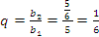
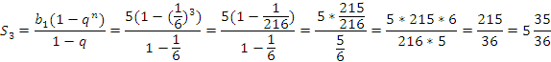
ә)
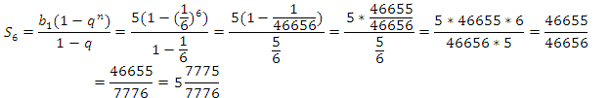
б)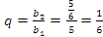
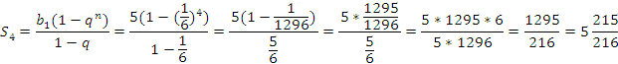
Жауабы:, ә) ; б)
Бекіту сұрақтары:
1.Геометриялық прогрессияның алғашқы п мүшесінің қосындысын тапқанда еселік неге 1-ден өзге болуы керек?
2. Геометриялық прогрессия дегенімз не?
3.Арифметикалық проргрессия мен геометриялық прогрессияның айырмашылығы неде?
Үйге тапсырма: §13, №224
Қорытынды: Оқушыларды бағалау.
Р/с | Оқушылардың аты жөні /топ бойынша/ | Тапсырманың №
І топ
Тапсырма№ |  | №222 а) | №223 а) | 225 а)
1 | Әнтепов Ж.
2 | Қадірғалиева Ж
3 | Әдиетов Е
4 | Бақытов А
5 | Қарақойшытегі М
6 | Амантаев Ж
ІІ топ
Тапсырма № |  | №222 ә) | №223 ә) | 225 ә)
1 | Қанатова А
2 | Төлегенов Ғ
3 | Қадірбекұлы А
4 | Жалғасов С
5 | Мәтжанова А
ІІІ топ
 |  | №22 б) | Прогрессияның 1-ші мүшесін, алғашқы 6 мүшесінің қосындысын т/к | Прогрессияның алғашқа 4 мүшесінің қосындысын т/к
1 | Нысашева А
2 | Мәліков Н
3 | Рақымғалиев А
4 | Қуанышқалиев Р
5 | Асхатұлы Ә

